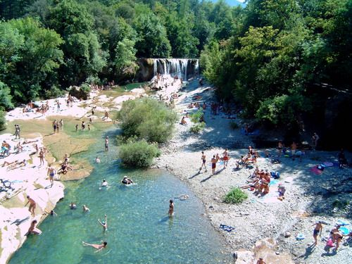

Splendeurs naturelles Cévenoles.

Les Cévennes s'égrènent de petits paradis naturels

Dissimulés çà et là, véritables enchantements visuels

Mais pas que ça, ils s'agrémentent de plaisirs salutaires

Réunissant bien-être physique et charmes extraordinaires.

Rivières, lacs et cascades, ces perles divines ici abondent

Parmi la roche blanche et ambrée, dans une nature féconde

Où le soleil généreux allume des éclats subliminaux dorés,

Cet astre adoré éveille la vie au printemps pour nous revigorer.

Au Pont du Diable, dans un décor fabuleux, une plage exquise

Invite les visiteurs à une détente bain et joie comme une gourmandise.

L'abbaye de Gellone à Saint Guilhem est un joyau patrimonial

Blotti dans le minéral, embelli d'une magique allée florale.

Dans l'abondante verdure à Florac, un vieux pont enjambe une rivière,

L'eau bleue chemine parmi la roche dans une fresque spectaculaire.

La cascade de la Vis dans le Gard s'emparadise de blancheur vaporeuse,

Ses cheveux d'ange coiffent le barrage de façon majestueuse.

Une autre plage pour séduire les amoureux de nature authentique

Dans un écrin de verdure sombre que le blanc des plages bucoliques

Éclaire, le bleu apaisant de l'eau embellit tout cela et offre un tableau délicieux,

L'humain en osmose avec la genèse pour un bonheur divin et radieux.

Le Pont du Gard est une création grandiose de la main de l'homme,

Un bijou ancien, un diamant inestimable, un précieux trésor énorme.

Il y a bien d'autres merveilles ici, impossible en quelques mots

De tout répertorier, le mieux est de s'y rendre pour un séjour cousu d'or.

Marie Laborde, poétesse.

